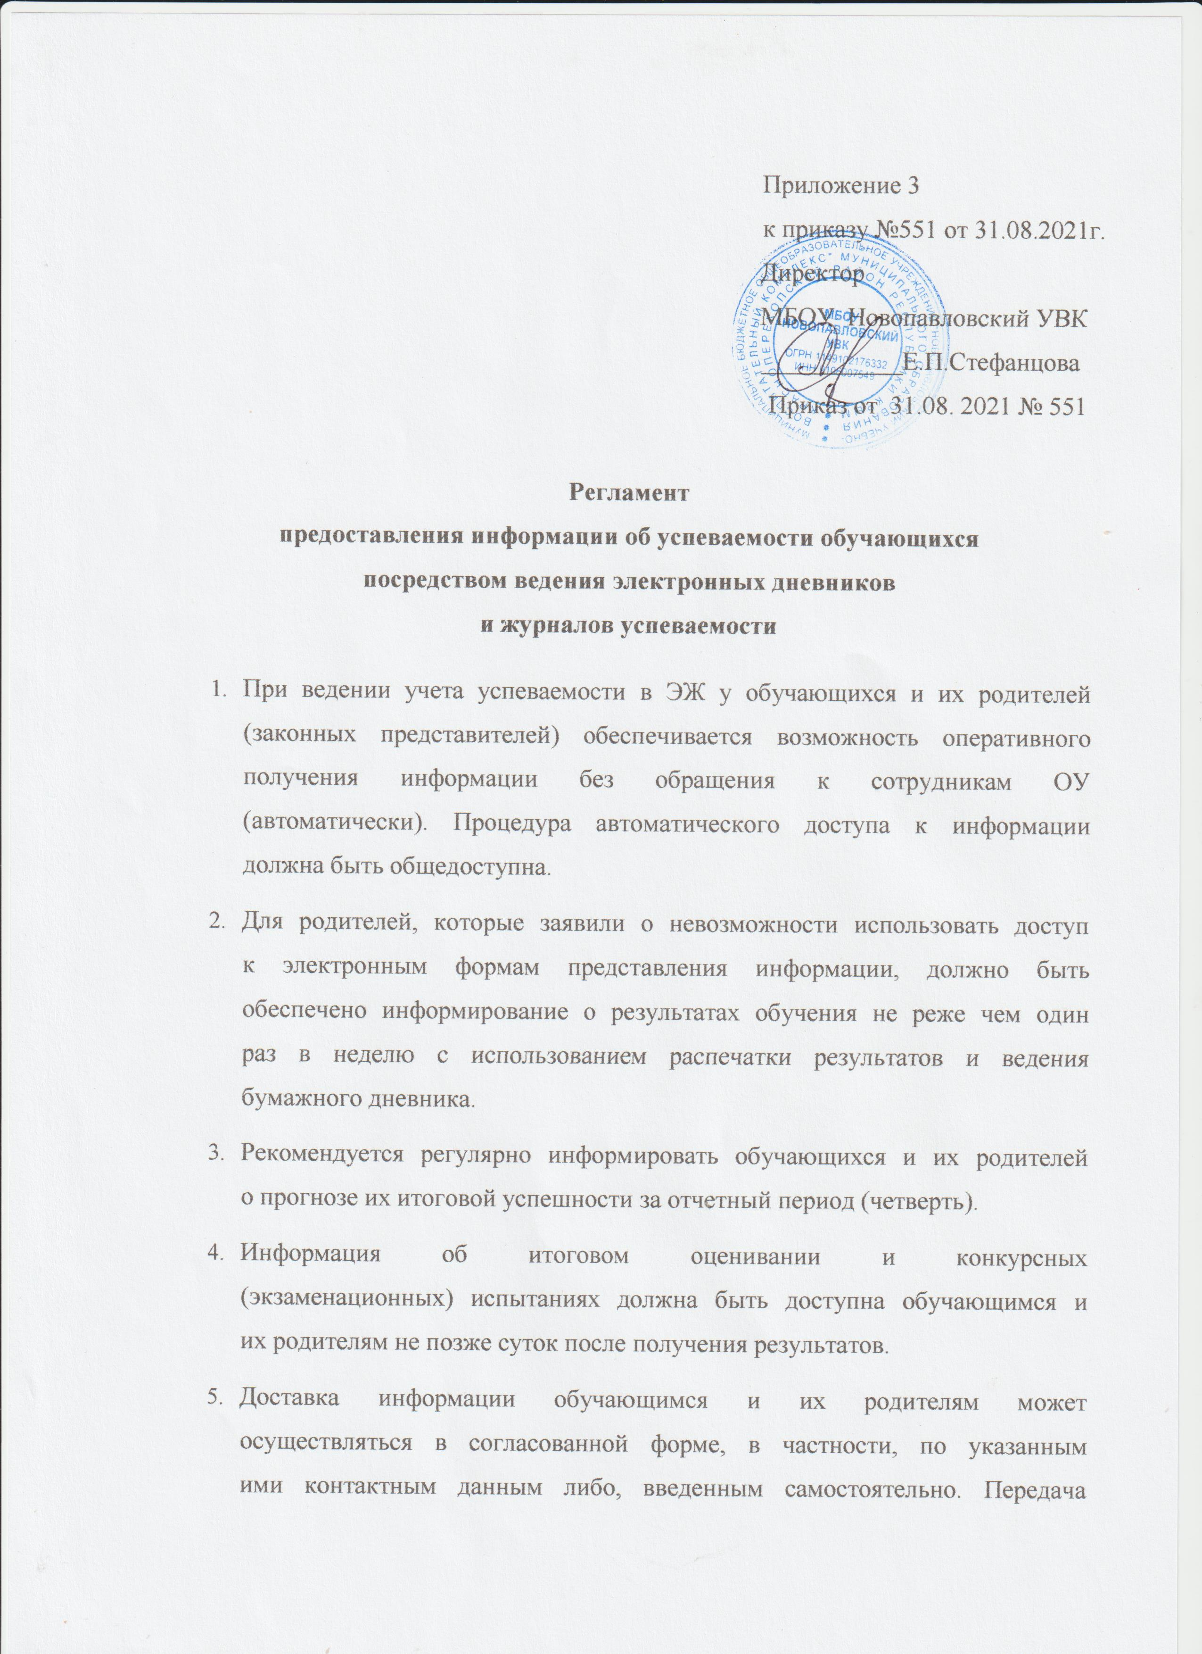
контактных данных должна осуществляться родителями письменно
или с применением электронных систем передачи документов
электронной подписью.

